Lokal:  lokal 0.11 | jednostka projektowa:  VECTOR KRZYSTOF STASIAK DORADZTWO i ZARZĄDZANIE  ul.Bernardyńska 1A, lok.74,  02-904, Warszawa
Lokalizacja obiektu:
Budynek handlowy zlokalizowany
w Bielsku-Białej (43-300)
przy ul. Warszawskiej 180

Inwestor:
Redkom Park Bielsko Sp. z o. o.
Ul. Słoneczna 116A 05-500 Stara Iwiczna
NIP: 1231527802
temat:
OPIS TECHNICZNY
branża:
architektura
stadium:  projekt techniczny (PT) | nr projektu:  MW BIELSKO BIAŁA/ 2024
 | tom:

branża |  | imię, nazwisko | nr uprawnień | podpis
Architektura | projektant | mgr inż. arch.  Piotr Cegielski | 50/LOOKK/2013  (w spec. arch. b.o.)
Architektura | sprawdzający | mgr inż. arch.  Arkadiusz Sarlej | 14/LOOKK/2011  (w spec. arch. b.o.)

Data opracowania projektu | lipiec 2024 roku

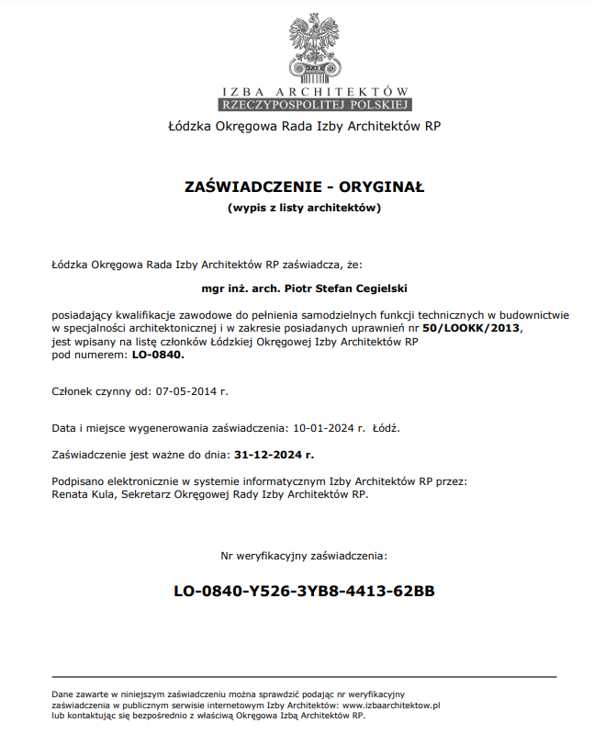
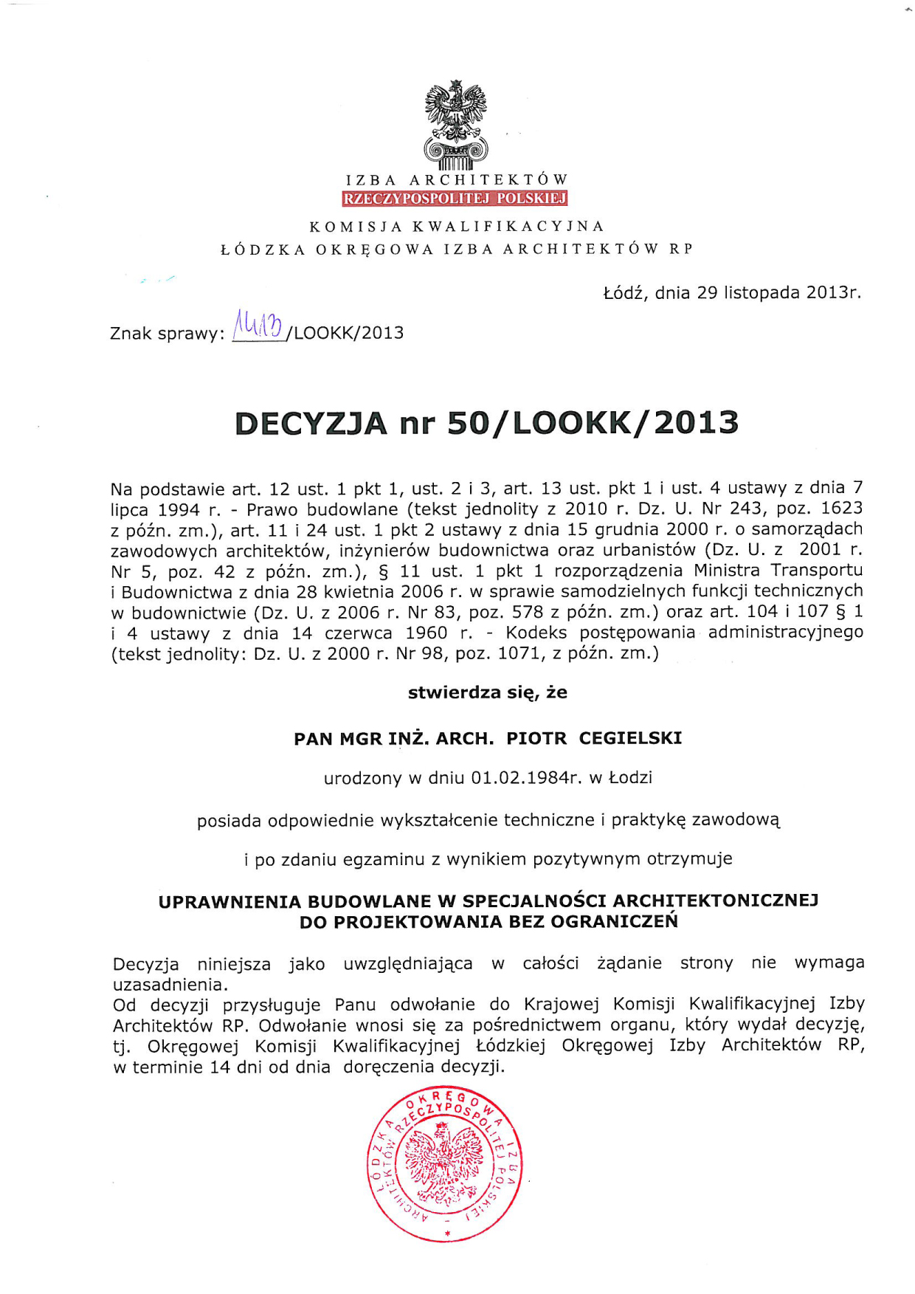
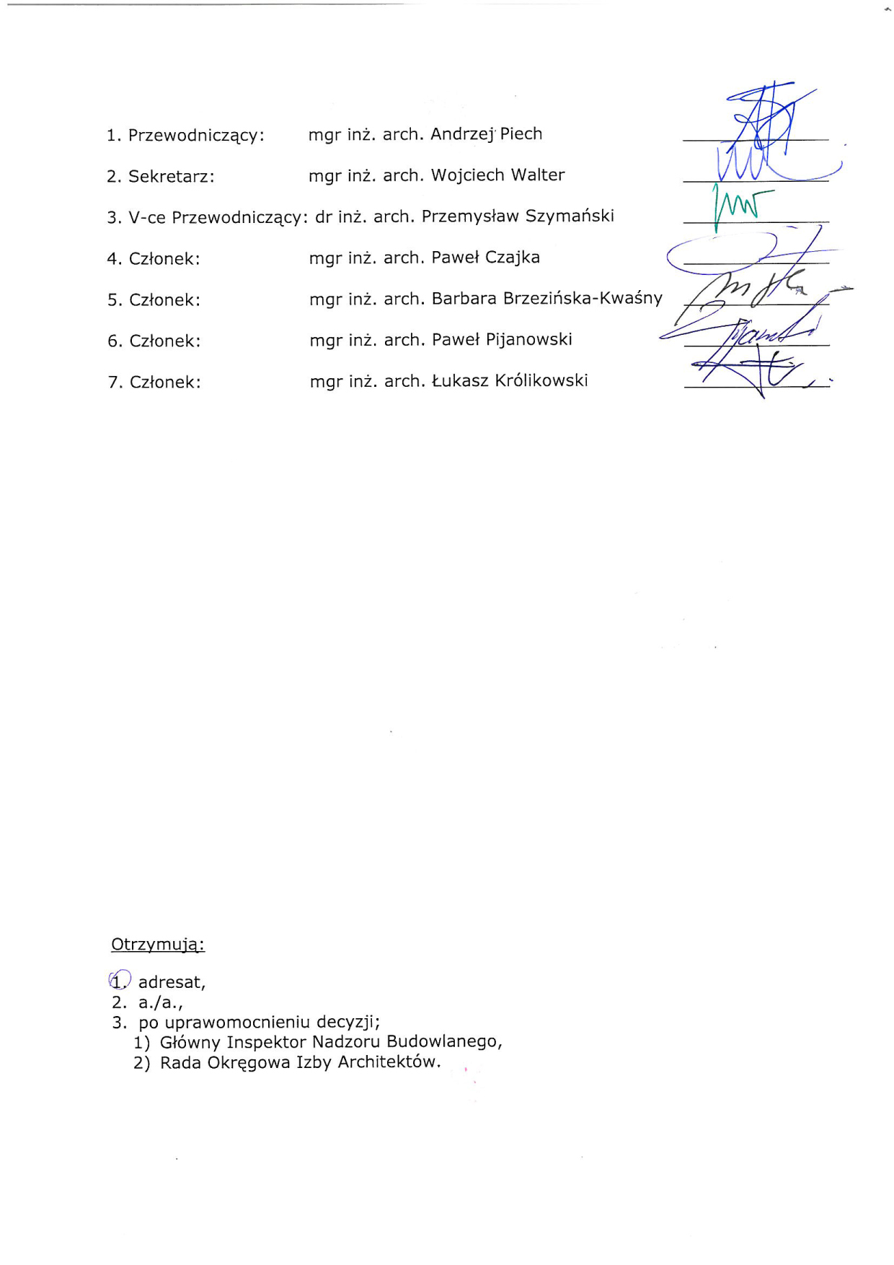

Bielsko Biała, lipiec 2024r.

OŚWIADCZENIE PROJEKTANTA

Oświadczam, jako główny projektant że niniejszy projekt techniczny

w zakresie architektury, dla zmiany aranżacji wnętrz i przebudowy lokali usługowych
Lokal 0.11 w budynku handlowym zlokalizowanym w Bielsku-Białej (43-300) przy ul. Warszawskiej 180

został wykonany zgodnie z obowiązującymi przepisami i zasadami wiedzy technicznej.

Wymagane zgodnie z art. 20 ust. 4 ustawy z dnia 7 lipca 1994 roku – Prawo budowlane.
Ponadto oświadczam, że projekt został sporządzony zgodnie z Instrukcją Techniczną Centrum oraz regulaminem Centrum.

………………………..
(podpis)

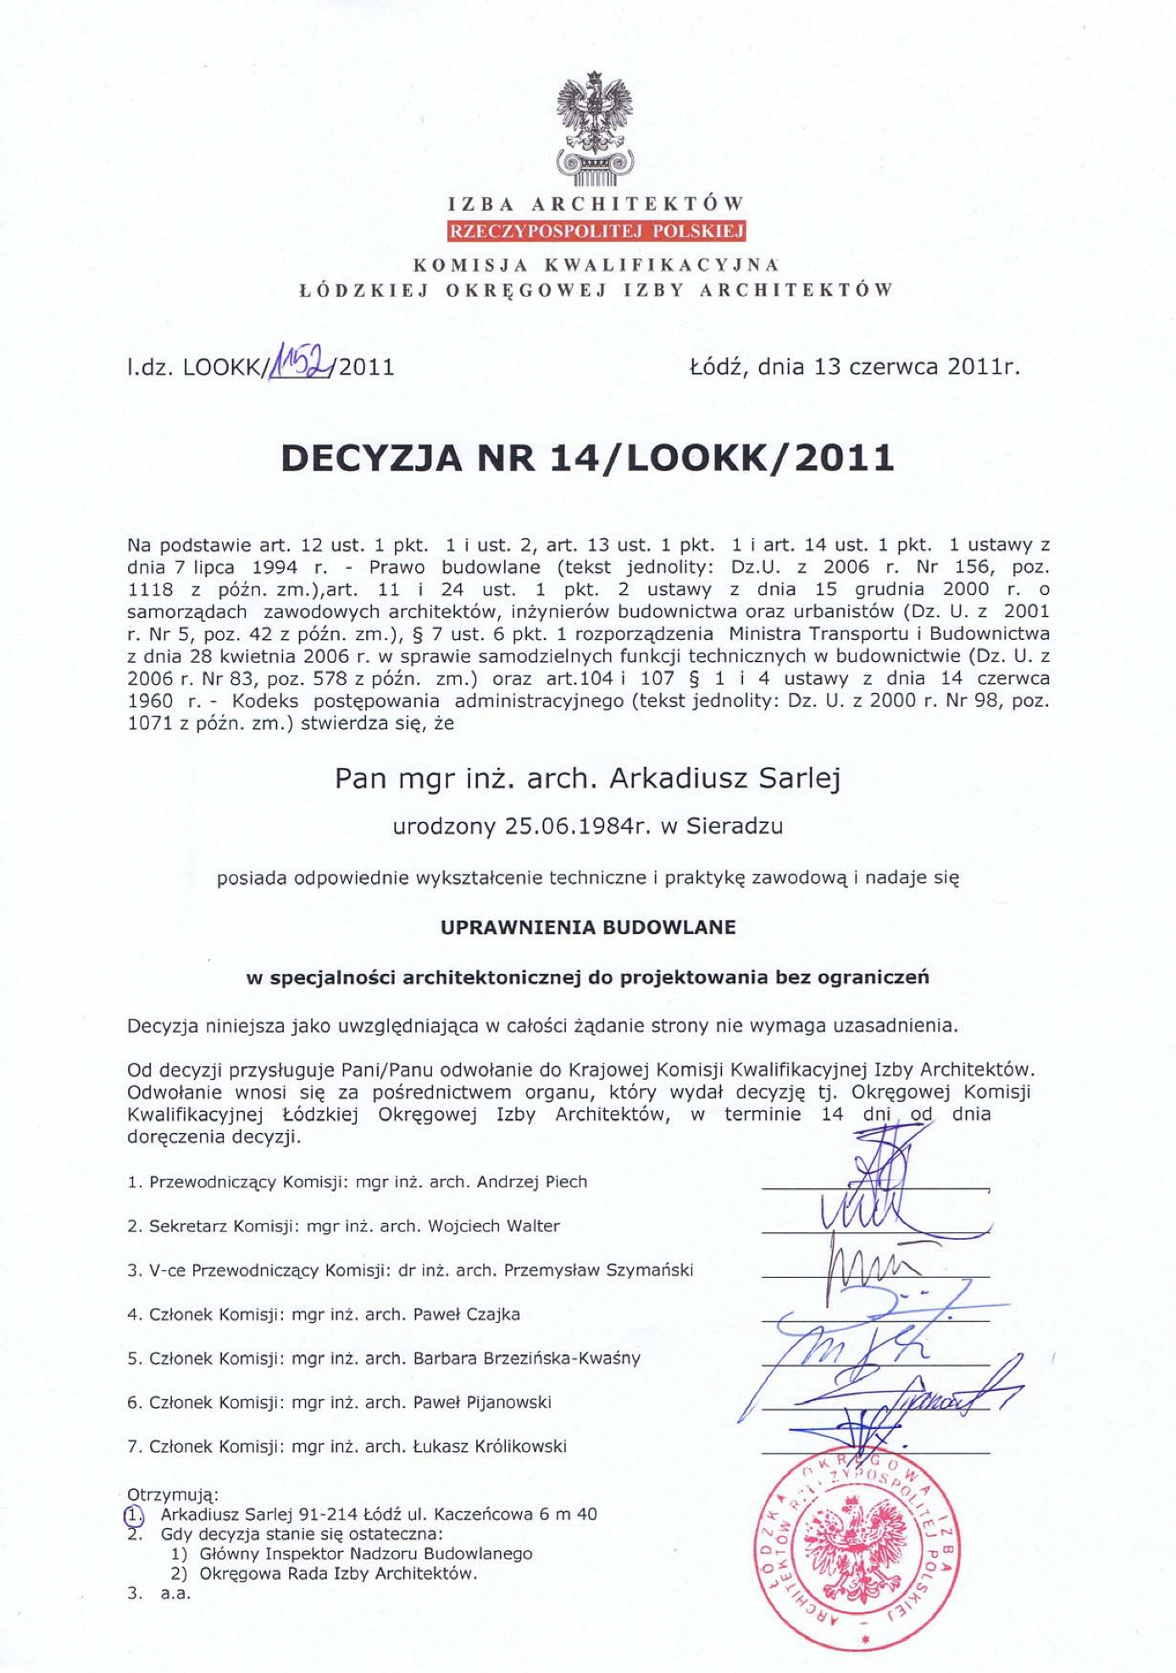

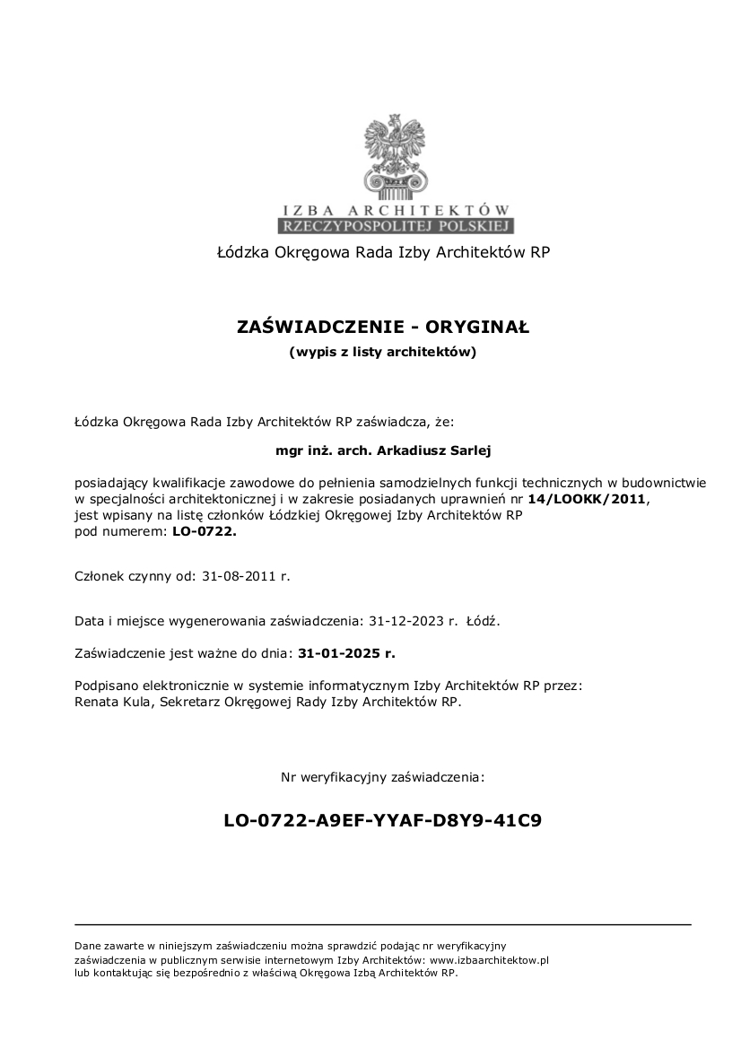
Bielsko Biała, lipiec 2024r.

OŚWIADCZENIE PROJEKTANTA SPRAWDZAJĄCEGO
Oświadczam jako projektant sprawdzający, że niniejszy projekt techniczny

w zakresie architektury, dla zmiany aranżacji wnętrz i przebudowy lokali usługowych
Lokal 0.11 w budynku handlowym zlokalizowanym w Bielsku-Białej (43-300) przy ul. Warszawskiej 180

został wykonany zgodnie z obowiązującymi przepisami i zasadami wiedzy technicznej.

Wymagane zgodnie z art. 20 ust. 4 ustawy z dnia 7 lipca 1994 roku – Prawo budowlane.
Ponadto oświadczam, że projekt został sporządzony zgodnie z Instrukcją Techniczną Centrum oraz regulaminem Centrum.

……………………………………………………
podpis

Spis treści

ZAŁĄCZNIKI FORMALNO-PRAWNE i OŚWIADCZENIA…………………………..
SPIS TREŚCI…….……………………………………………………………………….
SPIS RYSUNKÓW………………………………………………………………….…...
I. OPIS TECHNICZNY – CZĘŚĆ OGÓLNA …
1.1 TEMAT OPRACOWANIA 11
1.2 CEL I ZAKRES OPRACOWANIA………………………………………… 11
1.3 DANE OGÓLNE DOTYCZĄCE CZĘŚCI OBJĘTEJ ZAKRESEM
OPRACOWANIA: 12
1.4 PODSTAWA OPRACOWANIA 13

II. Błąd! Nie zdefiniowano zakładki.
2.1 Ściany 14
2.2 Witryna – wejście 16
2.3 Podłogi 17
2.4 Sufity 17
2.5 Kolorystyka i elementy wyposażenia wnętrza 19
2.6 Oświetlenie i instalacje elektryczne 20
2.7 Projektowane warunki użytkowe i ochrony ppoż………….……………...21
2.8 Instalacja wentylacji i klimatyzacji oraz wod-kan. .……………………….26
2.9 Oddymianie ………………………………………….……………………….26
2.10 Dostępność dla osób niepełnosprawnych oraz zag. BHP ……………….27

III. ZAŁĄCZNIKI
- atesty, aprobaty techniczne, certyfikaty wraz z podaniem posiadanej
klasyfikacji ogniowej

SPIS RYSUNKÓW:

nr rysunku | temat | Skala
Projekt techniczny
PW_01 | Rzut podstawowy, elektryki i wod-kan  / General, electric, water&sewage plan | 1:100
PW_02 | Rzut aranżacji / Arrangement plan | 1:100
PW_03 | Rzut sufitu / Ceiling plan | 1:100
PW_04 | Rzut posadzki / Floor plan | 1:100
PW_05 | Witryna / Shopfront | 1:100
PW_06 | Kłady ścian sali sprzedaży/ Sales area wall views | 1:100
PW_07 | Kłady ścian przymierzalni / Fitting rooms a wall views | 1:50
PW_08 | Przekrój / Section | 1:100
PW_09 | Detal logotypu / logotype detail | 1:20
PW_10 | Zestawienie drzwi / door list | 1:100
I. OPIS TECHNICZNY – CZĘŚĆ OGÓLNA

TEMAT OPRACOWANIA

Przedmiotem opracowania jest projekt aranżacji lokalu usługowego (handlowego) nr 0.11, w budynku handlowym zlokalizowanym w Bielsku-Białej (43-300) przy ul. Warszawskiej 180.
Lokal znajduje się na poziomie parteru. Dla klientów jest dostępny z zewnątrz.

CEL I ZAKRES OPRACOWANIA

CELE OPRACOWANIA
Celem opracowania jest wykonanie projektu wykonawczego wielobranżowego, lokalu handlowego w zakresie dostosowania i zmiany aranżacji wnętrza. Opracowanie służy jako dokumentacja techniczna na podstawie której będą prowadzone roboty budowlane; oraz jako opracowanie będące podstawą zatwierdzenia zamierzonych zmian przez kierownictwo centrum handlowego - Wynajmującego. Niniejsza część architektoniczna opracowania stanowi fragment wielobranżowej dokumentacji w której skład wchodzi również: projekt instalacji elektrycznych i niskoprądowych; instalacji sanitarnych (wentylacji i klimatyzacji, wod-kan), instalacji tryskaczowej, instalacji hydrantowej i SSP.
Przeznaczenie projektowanego obiektu i powierzchni:
Lokal będzie funkcjonował jako usługowy. Wszystkie pomieszczenia zostały zaprojektowane z myślą o funkcji usługowej. Lokal zajmuje się sprzedażą odzieży, obuwia oraz akcesoriów.
ZAKRES OPRACOWANIA – OŚWIADCZENIE DOTYCZĄCE WYMOGÓW FORMALNYCH URZĘDOWYCH (POZWOLENIE / ZGŁOSZENIE)
W zakres opracowania wchodzi wyłącznie wydzielona powierzchnia lokalu usługowego (handlowego) 0.11. Elewacja budynku oraz konstrukcja nie ulegają zmianie, jak również inne charakterystyczne parametry obiektu jak kubatura, powierzchnia zabudowy, wysokość, długość, szerokość, liczba kondygnacji itd. W związku z powyższym oraz wg prawa budowlanego, planowane prace budowlane nie wymagają uzyskania pozwolenia na budowę ani zgłaszania prowadzenia robót. Ponadto w myśl obowiązujących przepisów, obszar oddziaływania obiektu (O.O.O.), a w tym wypadku odrębnego lokalu zlokalizowanego w przedmiotowym obiekcie budowlanym, pozostaje ograniczony wyłącznie w wyznaczonych granicach lokalu 0.11, które stanowią ściany wydzielające go na pełną wysokość kondygnacji.

DANE OGÓLNE DOTYCZĄCE CZĘŚCI OBJĘTEJ ZAKRESEM OPRACOWANIA:
- przeznaczenie obiektu: lokal handlowy
- przeznaczenie powierzchni: usługowo-handlowe

- lokalizacja: Budynek handlowy zlokalizowany
w Bielsku-Białej (43-300) przy
ul. Warszawskiej 180, lokal 0.11

Kategoria budowlana obiektu (lokalu): XVII (budynki handlu, gastronomii i usług, jak: sklepy, centra handlowe, domy towarowe, hale targowe, restauracje, bary, kasyna, dyskoteki, warsztaty rzemieślnicze, stacje obsługi pojazdów, myjnie samochodowe, garaże powyżej dwóch stanowisk, budynki dworcowe).
Dane powierzchniowe dotyczące opracowywanego obszaru
Powierzchnia użytkowa (objęta opracowaniem) | 714,72 m2
Powierzchnia całkowita | 733,5m2
Zestawienie powierzchni użytkowych w obrębie opracowania
Poziom 0
 | nazwa powierzchni | rodzaj posadzki  rodzaj sufitu | p. u.  [m2]
1 | SALA SPRZEDAŻY | Gres / panele winylowe | 603,80
1 | SALA SPRZEDAŻY | Brak sufitu podwieszanego.  Stropodach istniejący. | 603,80
2 | PRZYMIERZALNIE | Gres / panele winylowe | 14,23
2 | PRZYMIERZALNIE | Brak sufitu podwieszanego.  Stropodach istniejący. | 14,23
3 | MAGAZYN TOWARU | Gres techniczny / panele winylowe | 76,76
3 | MAGAZYN TOWARU | Brak sufitu podwieszanego.  Stropodach istniejący. | 76,76
4 | SZATNIA | Gres techniczny / panele winylowe | 3,60
4 | SZATNIA | Brak sufitu podwieszanego.  Stropodach istniejący. | 3,60
5 | POKÓJ KIEROWNIKA | Gres techniczny / panele winylowe | 5,30
5 | POKÓJ KIEROWNIKA | Brak sufitu podwieszanego.  Stropodach istniejący. | 5,30
6 | POKÓJ SOCJALNY | Gres techniczny / panele winylowe | 7,29
6 | POKÓJ SOCJALNY | Brak sufitu podwieszanego.  Stropodach istniejący. | 7,29
8 | WC | Gres techniczny / panele winylowe | 3,74
8 | WC | Sufit podwieszany Armstrong | 3,74
Suma |  |  | 714,72

1.4 PODSTAWA OPRACOWANIA

- Umowa z Inwestorem.
- Wizje lokalne obiektu.
- Podkłady projektowe, wytyczne dla najemców galerii handlowo – usługowej.
- Koncepcja aranżacji wnętrza opracowana przez Inwestora.
- Przepisy, normy i technologie dla stosowanych materiałów i urządzeń.
- Certyfikaty, aprobaty techniczne i deklaracje zgodności używanych przy ww. aranżacji
materiałów budowlanych i technologii, potwierdzające ich dopuszczenie do
powszechnego stosowania w budownictwie.
- Robocze uzgodnienia z przedstawicielami (kopie rysunków roboczych i notatki
służbowe w posiadaniu „Vector”).
- Obowiązujące przepisy oraz akty prawne, w tym przede wszystkim:
> Ustawa z dn. 7 lipca 1994 r. – Prawo budowlane
> Warunki techniczne jakim powinny odpowiadać budynki i ich usytuowanie
> Ustawa o planowaniu i zagospodarowaniu przestrzennym
> Rozporządzenie w sprawie szczegółowego zakresu i formy projektu budowlanego
Oświadczenie ogólne

Niniejsze opracowanie jest zgodne z umową i kompletne z punktu widzenia celu, któremu ma służyć. Przedmiotowy projekt (utwór architektoniczny) jest chroniony prawem autorskim zgodnie z Ustawą nr 83 z dn. 04.02.1994 r. ‘O prawie autorskim i prawach pokrewnych’ (Dz.U. nr 94.24.83).

Niniejsze opracowanie zostało wykonane zgodnie z obowiązującymi przepisami i zasadami wiedzy technicznej. Zastosowane materiały wykończeniowe posiadają atesty wymagane przez polskie Prawo Budowlane.

II. OPIS TECHNICZNY - CZĘŚĆ SZCZEGÓŁOWA – OPIS ROBÓT BUDOWLANYCH
Układ funkcjonalny
Projekt zakłada wykonanie następującego układu funkcjonalnego:
- Wydzielenie nowych pomieszczeń przymierzalni, magazynu towaru oraz zaplecza: pokoju socjalnego, szatni, wc i pokoju kierownika, ściankami gipsowo-kartonowymi;
- Wybudowanie nowych przedścianek na sali sprzedaży oraz obudów słupów.
Pozostałe zmiany w wyglądzie sklepu będą polegały na dostosowaniu instalacji oraz postawieniu zabudowy meblowej.
2.1 Ściany
Ściany międzylokalowe – stan istniejący.
Ściany, oddzielające lokale Najemców od części wspólnej lub innych lokali Najemców są wykonane w suchej zabudowie gipsowo-kartonowej, systemowe. Wykończone zgodnie ze standardem pozostałych ścian w centrum handlowym.

- Uwaga: Prowadzenie instalacji w istniejących ścianach centrum jest
niedozwolone!
Ściany wewnętrzne – stan projektowany (dokładną technologię wykonania podano w części rysunkowej).
Projektuje się dodatkowe przedścianki wyłącznie w miejscu lokalizacji obciążających montaży ściennych. Montaż konstrukcji przedścianek do ścian wydzielających lokal, wraz z możliwością stabilizacji. Wyjątek stanowią przedścianki przy ścianie z płyty obornickiej, te projektuje się mocowane strop-strop. Pozostałe ściany wydzielające lokal należy pomalować. Projektuje się również nowe ściany wydzielające przymierzalnie, magazyn towaru i pom. zaplecza.

UWAGA!
Wynajmujący wyraził zgodę na stabilizację ścian do ścian międzylokalowych!

Ściany działowe wewnątrz lokali należy projektować o wysokości nie powodującej zbliżenia do tryskaczy mniejszej niż 1,0m (Tryskacze w obiekcie zlokalizowane są nie dalej jak 45cm od dachu). W sytuacji gdy, ściany działowe muszą być na wysokość całego pomieszczenia Najemca zobowiązany jest do wykonania dodatkowych tryskaczy zgodnie z uwagami z rozdziału 7.5 instalacje tryskaczowe podręcznika Najemcy.
technologia
Ściany wydzielające lokal, pozostają w stanie istniejącym (poza zakresem opracowania). W obrębie dostępnej powierzchni w pomieszczeniu sali sprzedaży, przewiduje się wykonanie przedścianek, dostawianych jako druga warstwa ściany do ścian wydzielających lokal. Przedścianki i ścianki działowe GK o grubości 7,5-13,75cm (wykonane na konstrukcji systemowej z profili odpowiedniej szerokości – 75 lub 100 mm), pełne, o wysokości odpowiednio 320/-900 cm od poziomu wykończonej posadzki (płytowanie do wys. 320cm/900cm). Konstrukcja z profili stalowych będzie opłytowana obustronnie lub jednostronnie w zależności od potrzeb – zgodnie z technologią płytami GK gr. 12,5 mm. Ściany GK muszą być wzmocnione płytami np. Duripanel lub OSB zaimpregnowanymi preparatem ogniochronnym, do uzyskania klasy trudnozapalności w miejscach styku z meblami, lub poprzez montowane nawierzchniowo paski wzmacniające.
Mocowania, konstrukcja i ewentualne dylatacje ścian winny być wykonane zgodnie z technologią dostawcy systemu zabudów gipsowych (np. firmy Lafarge system NIDA, lub równoważny) i dostawcy systemów łącznikowych, specyfiką obiektu oraz wiedzą techniczną.

- izolacja akustyczna
Izolacja akustyczna ścian działowych GK wykonana z wełny mineralnej zgodnie z dostawcą systemu i zasadami sztuki budowlanej.

- wzmocnienia
Wszystkie ścianki działowe lub zabudowy winny być wyposażone we wzmocnienia z płyty typu Duripanel lub OSB trudnozapalnej – miejscowo) dla montażu mebli przyściennych (tzn. płyty ukryte wykonane ze sztywnego materiału pochodzenia drzewnego, jak płyta Duripanel lub OSB 12mm lub inny materiał spełniający wymagane cechy trudnozapalności; materiał musi być zastosowany zgodnie z warunkami technicznymi określonymi przez producenta). W przypadku ścian stanowiących tylko element aranżacji wnętrz palne elementy muszą być doprowadzone co najmniej do stanu trudno zapalności z uwzględnieniem, wymaganych w tych wypadkach klas reakcji na ogień; w przypadku ścian wydzielających poszczególne pomieszczenia muszą one posiadać cechę nierozprzestrzeniania ognia.
Na rysunku rzutu podstawowego oraz na kładach ścian opisano miejsca gdzie wzmocnienia z Duripanel mają być natynkowe (sala sprzedaży, za meblami na malowanych ścianach), oraz tam gdzie podtynkowe (przedścianki z tapetami, przymierzalnie).
malowanie
Malowanie wg standardu farbami Dulux lub równoważnymi.

Sala sprzedaży - przedścianki i ścianki malowane do stropodachu szarą farbą lateksową zmywalną WARM LIGHT GREY MATT EMULSION - DULUX 44YY65/034.

Zaplecze i magazyn – ścianki malowane na biało do poziomu +320cm.
Ściany wydzielające lokal malowane na biało.
Przymierzalnie – ścianki malowane beżową farbą lateksową zmywalną BARK BEIGE DULUX MATT EMULSION 45 YY 74/073 do poziomu +320cm od posadzki.

Uwaga: Ostateczna kolorystyka malowania ścian w lokalu do potwierdzenia
na etapie realizacji inwestycji.

- cokoły
Na zapleczu stosować cokoły PCV 10cm. Na sali sprzedaży oraz w strefie przymierzalni cokoły wykonane – wg standardu, listwy MDF w danym odcieniu, zgodnie z rysunkiem posadzki.

Uwaga: Ściany wykonywać zgodnie z systemem dostawcy dla ścian gipsowo kartonowych np. RIGIPS, Knauff itp. rozstawy profili nośnych wg systemu i wymogów technologicznych ścianek.

- ściany zaplecza
Ściana wydzielająca pomieszczenie zaplecza – wg rysunków architektury.

wykończenie tapetami winylowymi.
Wg rysunków architektury.

2.2 Witryna - wejście

Standard ogólny – do pozostawienia bez zmian:
Wejścia do lokalu stanowią x2 systemowe drzwi dwuskrzydłowe, przeszklone; wkomponowane w elewację lokalu są również okna witrynowe (ściana kurtynowa). Układ ściany wejściowej oraz wyglądu elementów wejścia nie ulega zmianie. Jedno dodatkowe wyjście ewakuacyjne znajduje się w ścianie zewnętrznej od strony magazynu towaru.
Nad wejściem do lokalu z zewnątrz, wyznaczono miejsce montażu logotypu. Planuje się montaż x1 logotypu, w formie kasetonu o wymiarach 2030x100 cm. Kaseton jednostronne, logotyp widoczny od frontu. Front kasetonu w kolorze zielonym RAL 6005 – niepodświetlony, a litery podświetlone w kolorze biały mat. Spód kasetonów na około +400 cm od poziomu wejścia zewnętrznego do lokalu. Dodatkowo planuje się montaż logotypu na elewacji frontowej w wyznaczonym miejscu o wymiarach 285x100 cm oraz pylonie o wymiarach 400x140 cm.

UWAGA!
Ostateczny wygląd logotypów do weryfikacji na etapie wykonawczym!
Więcej informacji wg części rysunkowej.

2.3 Podłogi.

Planuje się montaż nowej posadzki na Sali sprzedaży oraz na zapleczu.
Na częściach dostępnych dla klientów przewiduje się posadzkę wykończoną płytkami winylowymi o fakturze i odcieniu imitującym powierzchnię z betonu architektonicznego lub gres (do weryfikacji)
W pozostałych pomieszczeniach na zapleczu przewiduje się posadzkę wykończoną technicznymi płytkami winylowymi lub gres (do weryfikacji). W toalecie płytki winylowe lub gres (do weryfikacji).

W wejściach głównych do lokalu projektuje się obiektowe wycieraczki wpuszczane w wylewkę posadzki – wycięcie w posadzce do wykonania.
Więcej informacji wg części rysunkowej.

UWAGA!
Wykończenie posadzki płytkami winylowymi z ew. odcięciem wilgoci lub gresem do weryfikacji z warunkami w lokalu (wilgotność warstw podłogi na gruncie oraz równość posadzki)!
2.4 Sufity.

W WC na zapleczu projektuje się sufit systemowy Armstrong. W pozostałej części lokalu brak sufitów podwieszanych (odkryta konstrukcja stropodachu).

W przestrzeni sufitowej będą zamontowane lampy, nagłośnienie oraz kratki nawiewno-wywiewne instalacji wentylacyjno-grzewczej.

Uwaga! Przed malowaniem sufitów konieczne jest dokonanie koniecznych napraw izolacji.

Malowanie
Malowanie na szaro blachotrapezu i instalacji (poza instalacjami ppoż.) farbami Dulux lub równoważnymi – ilość warstw wg zaleceń producenta oraz wytycznych CH– minimum 2.

Uwaga: Ostateczna kolorystyka malowania sufitów lokalu do potwierdzenia na etapie realizacji inwestycji.

- Estetyka
Widoczne wyposażenie techniczne sufitu (tryskacze, czujniki, anemostaty, głośniki, klapy rewizyjne, itp.) winny być wykonane w sposób możliwie dyskretny i dostosowane do siatki oświetlenia i geometrii podziałów.

ZABRANIA SIĘ MONTOWANIA JAKICHKOLWIEK ELEMENTÓW NAJEMCY DO ELEMENTÓW KONSTRUKCYJNYCH CENTRUM. ELEMENTY PODWIESZANE POWINNY BYĆ MOCOWANE ZA POMOCĄ OBEJM DO BLACHY TRAPEZOWEJ, SUMARYCZNE OBCIĄŻENIE WSZYSTKICH ELEMENTÓW NAJEMCY NIE MOŻE PRZEKROCZYĆ 30kg/m2).

Więcej informacji wg części rysunkowej.
2.5 Kolorystyka i elementy wyposażenia wnętrz.
- Wszystkie meble wykonywane wg odrębnego opracowania Inwestora
- System wewnętrznego podświetlenia mebli wg odrębnego opracowania Inwestora
- Materiały mebli wg odrębnego opracowania Inwestora (załączone do projektu)

W celu spełnienia wymagań operatu pożarowego dla obiektu CH, przewidywana maksymalna wysokość składowania towarów wynosi w przypadku tekstyliów do 2,6m, zaś w przypadku butów do 1,7m ponad posadzką.

Wykończenie ścian wewnętrznych.
Planuje się montaż mebli przyściennych systemowych (metalowe słupki, tzw. perymetry, spełniające cechy trudnozapalności). Przyścienne meble stanowią formę rusztu metalowego, do którego w różnych układach można montować wieszaki, półki itp. W niektórych miejscach ściany będą wykończone na gładko z malowaniem lub wyłożone tapetą winylową (np. fototapeta lasu lub ściętych pni) niekiedy z metalowymi drabinkami służącymi do mocowania półek itp. Na ścianie za kasą znajduje się logo.
Pozostałe meble w sali sprzedaży są wolnostojące a ich układ zapewnia odpowiednie przejścia dla ewakuacji, wyznaczone na rzucie aranżacji o szerokości 120cm. Zabudowa meblowa wraz z wyposażeniem nie przekracza dopuszczalnego obciążenia na posadzkę.
Stałe wyposażenie i wystrój tj. materiały i wyroby podlegają wymaganiom przepisów w zakresie spełnienia następujących cech:
- co najmniej trudnozapalne oraz NRO; mogą być doprowadzone do trudno zapalności za pomocą preparatów ogniochronnych (np.Burnblock)
- produkty rozkładu termicznego (w wyniku pożaru) nie mogą być bardzo toksyczne
(potwierdzenie stosownymi atestami, aprobatami, raportami z badań);
- produkty rozkładu termicznego j.w. nie mogą być intensywnie dymiące, a cecha ta
winna być potwierdzona stosownym dokumentem.
- użyte materiały nie mogą zawierać azbestu, dwufenylu polichlorowanego (PCB, HCFC’s, CFC’s) i nie są źródłem lotnych składników organicznych (VOC).
Odpowiednie dokumenty na zastosowane materiały i wyroby należy załączyć do projektu powykonawczego.
UWAGA: Na powierzchni sali sprzedaży zabrania się lokalizowania nieestetycznych elementów tj. kartony na odzież, pudełka na obuwie, itp. Dopuszcza się składowanie produktów w opakowaniach w przeznaczonej do tego zabudowie osłaniającej na Sali sprzedaży.

Więcej informacji wg części rysunkowej.

+
2.6 Oświetlenie i instalacje elektryczne.
Nowe oświetlenie. Na etapie realizacji projektu, należy każdorazowo sprawdzić sprawność lamp, ich siłę natężenia, oraz wymienić źródła światła do spójnej barwy.
W całym lokalu koniecznie należy zastosować barwę oświetlenia 3000K (ciepłą). Należy zachować kolor opraw czarny w miejscach otwartego sufitu.
Wysokości montażu opraw oświetleniowych:
- Sala sprzedaży – 340 cm szynoprzewody; 400cm highbay
- w strefie przymierzalni – 320cm
- w magazynie – 340cm
- w pom. zaplecza – 320cm
Nowoprojektowane oświetlenie awaryjne i ewakuacyjne będzie spełniać obowiązujące normy, zalecenia wytycznych pożarowych (obowiązujące piktogramy i właściwe kierunki ewakuacji) oraz posiadać w przypadku oświetlenia awaryjnego sprawną wymaganą ilość natężenia.
Przewiduje się wykonanie nowych gniazd oraz wypustów elektrycznych dla mebli oraz wyposażenia sklepu.
W lokalu przewiduje się montaż x1 nowej rozdzielni elektrycznej (w magazynie towaru).

Więcej wg opracowania branżowego – instalacji elektrycznych.

2.7 Projektowane warunki użytkowe oraz ochrony przeciwpożarowej.
2.7.1 Informacje o powierzchni, wysokości i liczbie kondygnacji
Przeznaczenie obiektu: lokal usługowy o charakterze usługowo – handlowym w istniejącym obiekcie budowlanym.
Powierzchnia użytkowa: 714,72 m2.
Wysokość w świetle posadzki i stropodachu ok. 830-900cm.
Lokal jednokondygnacyjny.

2.7.2. Charakterystyka zagrożenia pożarowego, w tym parametry pożarowe materiałów niebezpiecznych pożarowo
Poza standardowym wyposażeniem pomieszczeń użytkowych nie przewiduje się możliwości magazynowania materiałów niebezpiecznych pożarowo, takich jak np. materiały pirotechniczne, gazy, ciecze palne.
W obiekcie planuje się sprzedaż artykułów odzieżowych. Zaplecza sprzedaży pełnią funkcję pomieszczenia przygotowania towaru do sprzedaży i będą funkcjonalnie powiązane częścią sprzedażową.

2.7.3. Kategoria zagrożenia ludzi oraz przewidywana liczba osób na każdej kondygnacji i w pomieszczeniach, których drzwi ewakuacyjne powinny otwierać się na zewnątrz pomieszczeń
Lokal zakwalifikowany jest do kategorii zagrożenia ludzi ZL I. W pomieszczeniach lokalu przewiduje się maksymalne przebywanie 159 osób. Z sali sprzedaży projektuje się łącznie dwa wyjścia ewakuacyjne (oddalone od siebie o min. 5m) – dwa główne wejścia do lokalu od elewacji frontowej. Z zaplecza projektuje się jedno wyjście ewakuacyjne prowadzące przez magazyn towaru.

2.7.4. Przewidywana gęstość obciążenia ogniowego
W strefie pożarowej ZL nie wyznacza się gęstości obciążenia ogniowego. W ramach aranżacji nie przewiduje się stref produkcyjno-magazynowych.

2.7.5. Ocena zagrożenia wybuchem pomieszczeń oraz przestrzeni zewnętrznych
Nie przewiduje się stref ani pomieszczeń zagrożonych wybuchem. Projektuje się całkowity zakaz używania i przechowywania materiałów niebezpiecznych pożarowo określonych w ROZPORZĄDZENIU MINISTRA SPRAW WEWNĘTRZNYCH I ADMINISTRACJI z dnia 7 czerwca 2010 r. w sprawie ochrony przeciwpożarowej budynków, innych obiektów budowlanych i terenów (Dz.U. z 2019 r., poz. 67 ze zmianami) tzn: materiałach niebezpiecznych pożarowo - należy przez to rozumieć:
a) gazy palne,
b) ciecze palne o temperaturze zapłonu poniżej 328,15 K (55 °C),
c) materiały wytwarzające w zetknięciu z wodą gazy palne,
d) materiały zapalające się samorzutnie na powietrzu,
e) materiały wybuchowe i wyroby pirotechniczne,
f) materiały ulegające samorzutnemu rozkładowi lub polimeryzacji,
g) materiały mające skłonności do samozapalenia,
h) materiały inne niż wymienione w lit. a -g, jeśli sposób ich składowania, przetwarzania lub innego
wykorzystania może spowodować powstanie pożaru;

2.7.6. Klasa odporności pożarowej oraz klasa odporności ogniowej i stopień rozprzestrzeniania ognia elementów budowlanych
Brak zmian względem projektu budowalnego. Budynek w klasie „D” odporności pożarowej. Wszystkie elementy budowlane nie rozprzestrzeniają ognia – NRO.

WYMAGANIA PRZECIWPOŻAROWE DLA ELEMENTÓW WYKOŃCZENIA WNĘTRZ I WYPOSAŻENIA STAŁEGO

Do wykończenia wnętrz stosowanie materiałów łatwo zapalnych, których produkty rozkładu termicznego są bardzo toksyczne lub intensywnie dymiące, jest zabronione. Na drogach komunikacji ogólnej, służących celom ewakuacji, nie zostaną zastosowane łatwo zapalne materiały i wyroby budowlane. Okładziny sufitów oraz sufity podwieszone będą wykonane z materiałów niepalnych lub niezapalnych, niekapiących i nieodpadających pod wpływem ognia.

W przypadku zastosowania podłóg podniesionych o więcej niż 0,2 m ponad poziom stropu lub innego podłoża należy zapewnić:
1) niepalną konstrukcję nośną oraz co najmniej niezapalne płyty podłogi od strony przestrzeni podpodłogowej, mające klasę odporności ogniowej co najmniej REI30,
2) przestrzeń podpodłogową podzieloną na sektory o powierzchni nie większej niż 1000 m2 przegrodami o klasie odporności ogniowej co najmniej EI30,
W przypadku stosowania materiałów wykończeniowych luźno zwisających, w szczególności w kurtynach, zasłonach, draperiach, kotarach oraz żaluzjach, za łatwo zapalne uważa się materiały, których właściwości określone w badaniach zgodnych z Polskimi Normami odnoszącymi się do zapalności i rozprzestrzeniania płomienia przez wyroby włókiennicze nie spełniają co najmniej jednego z kryteriów:
1) ti ≥ 4s
2) ts ≤ 30s
3) nie następuje przepalenie trzeciej nitki,
4) nie występują płonące krople.
W pomieszczeniach stosowanie łatwo zapalnych przegród, stałych elementów wyposażenia i wystroju wnętrz
oraz wykładzin podłogowych jest zabronione.
Klasyfikacja pożarowa dla podłóg: co najmniej A1fl; A2fl-s1; A2fl-s2 bądź Bfl-s1; Bfl-s2; Cfl-s1; Cfl-s2
W pomieszczeniach z podłogami podniesionymi, stosowanie wykładzin podłogowych łatwo zapalnych jest zabronione.
Palne elementy wystroju wnętrz budynku, przez które lub obok których są prowadzone przewody ogrzewcze, wentylacyjne, dymowe lub spalinowe, powinny być zabezpieczone przed możliwością zapalenia lub zwęglenia. Przewody elektroenergetyczne i inne instalacje wykonane z materiałów palnych, prowadzone w przestrzeni podpodłogowej podłogi podniesionej i w przestrzeni nad sufitami podwieszanymi, wykorzystywanej do wentylacji lub ogrzewania pomieszczenia, powinny mieć osłonę lub obudowę o klasie odporności ogniowej co najmniej EI30.
Na drogach ewakuacyjnych wykonywanie w podłodze podniesionej otworów do wentylacji lub ogrzewania jest zabronione.
Kable prowadzone pojedynczo lub w wiązkach muszą posiadać klasę reakcji na ogień nie niższą niż B2ca-s2,d1,a3.

2.7.7. Podział na strefy pożarowe
Brak zmian względem projektu budowlanego. Lokal usługowy zlokalizowany w części handlowej budynku – strefie pożarowej SP1.1 zaliczonej do kategorii zagrożenia ZL I.

2.7.8. Usytuowanie z uwagi na bezpieczeństwo pożarowe, w tym o odległości od obiektów sąsiadujących
Brak zmian względem projektu budowlanego.

2.7.9. Informacje o warunkach i strategii ewakuacji ludzi lub ich uratowania w inny sposób
Ewakuacja z lokalu realizowana jest przejściami ewakuacyjnymi przez maks. 3 pomieszczenia do wyjścia bezpośrednio na zewnątrz. Szerokość przejść ewakuacyjnych wynosi co najmniej 90 cm. Długość przejścia ewakuacyjnego w pomieszczeniach nie przekracza 40 m. Z pomieszczeń przeznaczonych dla ponad 50 osób zapewniono drzwi ewakuacyjne otwierane na zewnątrz.

Drzwi wieloskrzydłowe, stanowiące wyjście ewakuacyjne z pomieszczeń oraz na drodze ewakuacyjnej, powinny mieć co najmniej jedno, nieblokowane skrzydło drzwiowe o szerokości nie mniejszej niż 0,9 m w świetle.
Szerokość poziomych dróg ewakuacyjnych obliczona proporcjonalnie do liczby osób mogących przebywać jednocześnie na danej kondygnacji budynku, przyjmując co najmniej 0,6 m na 100 osób lecz nie mniej niż 1,4 m.
W przypadku, gdy droga ewakuacyjna przeznaczona jest do ewakuacji nie więcej niż 20 osób jej szerokość zmniejszono do 1,2 m. Wysokość drogi ewakuacyjnej wynosi co najmniej 2,2 m.
Zabrania się stosowania do celów ewakuacji drzwi obrotowych i podnoszonych.
Kierunki i wyjścia ewakuacyjne będą oznakowane znakami bezpieczeństwa zgodnie z Polską Normą.

2.7.10. Sposób zabezpieczenia przeciwpożarowego instalacji użytkowych, a w szczególności wentylacyjnej, ogrzewczej, gazowej, elektrycznej, teletechnicznej i piorunochronnej
Brak zmian względem projektu budowlanego.

2.7.11. Dobór urządzeń przeciwpożarowych i innych urządzeń służących bezpieczeństwu pożarowemu, dostosowanym do wymagań wynikających z przepisów dotyczących ochrony przeciwpożarowej i przyjętych scenariuszy pożarowych, z podstawową charakterystyką tych urządzeń

Lokal wyposażony w:

a) Instalację awaryjnego oświetlenia ewakuacyjnego:
Awaryjne oświetlenie ewakuacyjne zostanie wykonane w oparciu o Polską Normę PN-EN 1838. Natężenie oświetlenia na poziomie podłogi w osi drogi ewakuacyjnej, będzie nie mniejsze niż 1 lx. Czas działania oświetlenia powinien wynosić nie mniej niż 1 godzinę. Oprawy ewakuacyjne w lokalach usługowych muszą cały czas być włączone i wykonane w trybie „na jasno” (na stałe). Kierunki i wyjścia ewakuacyjne oznakować znakami bezpieczeństwa zgodnie z Polską Normą PN-92/N-01256/02. W rejonie urządzeń przeciwpożarowych natężenie oświetlenia co najmniej 5 lx.
Oświetlenie załączane automatycznie w przypadku zaniku napięcia podstawowego.

b) Instalację wodociągową przeciwpożarową z hydrantami 25:
Zasięg 4 istniejących hydrantów (z uwzględnieniem długości węża i zasięgu rzutu prądu gaśniczego) zlokalizowanych na sali sprzedaży oraz magazynie towaru, obejmuje całą powierzchnię przedmiotowego lokalu.
Projekt i wykonanie w lokalu handlowym po stronie Najemcy. Instalacja hydrantu zostanie wykonana przez firmę wskazaną przez gwaranta instalacji lub zarządcę (po upływie gwarancji).

c) System sygnalizacji pożarowej o ochronie całkowitej.
System wyposażony w urządzenie transmisji alarmów do PSP. Z każdego miejsca lokalu zapewniony musi zostać dojście do ręcznego ostrzegacza przeciwpożarowego o długości nieprzekraczającej 30 m.
W przypadku zainstalowania przez Najemcę Nagłaśniania Lokalnego (zabrania się stosowania systemów bateryjnych niepodłączonych do sieci do zasilania 230V) wymaga się, aby Najemca zapewnił Wynajmującemu możliwość wyłączenia systemu Najemcy w przypadku rozgłaszania komunikatu alarmowego. Najemca musi zapewnić w swojej rozdzielnicy osobny obwód do zasilania urządzeń nagłaśniających, zaopatrzonych w jeden stycznik 24VAC gotowy na przyjęcie sygnału bezpotencjałowego.
Wymaga się aby instalacja wentylacji Najemcy umożliwiała przyjęcie sygnału na wyłączenie w czasie pożaru, np. stycznik 24VAC gotowy na przyjęcie sygnału bezpotencjałowego z systemu SSP.
W przypadku zainstalowania przez Najemcę systemu kontroli dostępu, obwód zasilający kontrolę dostępu powinien zostać zaopatrzony w stycznik 24VAC gotowy na przyjęcie sygnału bezpotencjałowego z systemu SSP (w celu zwolnienia zamka w przypadku alarmu poż.).

d) Dźwiękowy system ostrzegawczy - uruchamiany automatycznie po zadziałaniu alarmu Il stopnia systemu SSP - podawanie słownych komunikatów alarmowych o wystąpieniu zagrożenia pożarowego oraz o potrzebie i sposobie ewakuacji.

e) System samoczynnych urządzeń gaśniczych wodnych – instalacja tryskaczowa.
Szczegółowe rozwiązania zostały zawarte w projektach branżowych.
W celu spełnienia wymagań operatu pożarowego dla obiektu CH, przewidywana maksymalna wysokość składowania towarów wynosi w przypadku tekstyliów do 2,6m, zaś w przypadku butów do 1,7m ponad posadzką.

2.7.12. Wyposażenie w gaśnice
Jedna jednostka masy środka gaśniczego 2kg lub 3dm³ na każde 100 m² strefy pożarowej ZL I. Lokal musi być wyposażony minimum w x5 gaśnic GP 4, z czego jedna musi się znajdować w pobliżu drzwi wyjściowych z lokalu. W lokalu 4 gaśnice znajdować się będą w obudowach hydrantów HP-25.

2.7.13. Informacje o przygotowaniu obiektu budowlanego i terenu do prowadzenia działań ratowniczo-gaśniczych, a w szczególności informacje o drogach pożarowych, zaopatrzeniu w wodę do zewnętrznego gaszenia pożaru oraz o sprzęcie służącym do tych działań
Brak zmian względem projektu budowlanego w odniesieniu do dróg pożarowych oraz przeciwpożarowego zaopatrzenia w wodę do zewnętrznego gaszenia pożaru.

2.8 Instalacja wentylacji i klimatyzacji oraz wod-kan.

Nad lokalem znajduje się istniejący rooftop przygotowujący ogrzewane/chłodzone powietrze dla lokalu. Bez zmian pozostaje sposób konstrukcyjnego umocowania rooftopa ponad przestrzenią sklepu. Od urządzenia rozprowadzono kanały nawiewne i wywiewne z ominięciem istniejącej konstrukcji dachu.
Dodatkowo przewiduje się dodatkowe klimatyzatory na sali sprzedaży oraz w magazynie towaru, jak i destratyfikatory.
W zapleczu projektuje się zlewozmywak w pokoju socjalnym oraz zlew w szafie porządkowej. Wodomierz w magazynie towaru do zachowania w istniejącej lokalizacji.
2.9 Oddymianie

Nie przewiduje się oddymiania lokalu.
2.10 Dostępność dla osób niepełnosprawnych oraz zagadnienia BHP.

Lokal jest przystosowany dla osób niepełnosprawnych i nie posiada barier architektonicznych. W obrębie kompleksu handlowego zlokalizowano przystosowane dla osób niepełnosprawnych toalety. Ponadto pomiędzy wejściem do lokalu, a pozostałymi pomieszczeniami z wejściami w obrębie sali sprzedaży brak wszelkich barier dla osób niepełnosprawnych poruszających się na wózkach inwalidzkich.

- Zapewnia się oświetlenie elektryczne we wszystkich miejscach, w których mogą przebywać pracownicy.
- Temperatura i wymiana powietrza jest sterowana przy użyciu projektowanych systemów wentylacji i klimatyzacji (patrz: odrębne istniejące opracowanie w posiadaniu CH).
- Zaprojektowano stabilne, nieśliskie materiały posadzkowe.
- Wysokość żadnego z projektowanych pomieszczeń nie jest mniejsza niż 300cm.
- Na każdego z pracowników, jednocześnie zatrudnionych przypada co najmniej 13m3 wolnej objętości pomieszczenia oraz co najmniej 2m2 wolnej powierzchni podłogi.
- Przewiduje się brak miejsc stałej pracy – pracownicy na każdym stanowisku pracują na zmianie mniej niż 4h.
- Zatrudnienie w lokalu: do 5 osób, w tym 2-3 osoby na jedną zmianę.
- Pomieszczenia pracy zamykane są w sposób umożliwiający wyjście z pomieszczenia nawet przy zamknięciu z zewnątrz.
- Utrzymano podobne natężenie światła w sąsiadujących pomieszczeniach.
- Pracownicy mają możliwość spożywania posiłków i napojów, w czasie przerw od pracy, w pokoju socjalnym.
- Pracownicy korzystają z toalety na zapleczu lokalu.
- Pracownicy posiadają dostęp do szafek ubraniowych w obrębie szatni.
- Na zapleczu przewidziano szafę porządkową ze zlewem w pom. magazynu towaru.
- W obrębie parku handlowego znajdują się ogólnodostępne toalety dla klientów.
Uwagi końcowe:
1. Lokal obsługiwany przez maksymalnie dwie-trzy osoby na jednej zmianie, pracownicy korzystają z sanitariatów dostępnych na zapleczu lokalu.
2. Ze względu na charakter obiektu wszystkie wymiary i rzędne należy sprawdzić na budowie, a zaistniałe niezgodności pomiędzy projektem architektoniczno-budowlanym i pozostałymi opracowaniami branżowymi a stanem istniejącym należy wyjaśnić i uzgodnić z głównym projektantem.
3. W pom. socjalnym dopuszcza się spożywanie posiłków.
4. W lokalu przewiduje się, że jedna osoba na tym samym stanowisku pracuje przez mniej niż 4 godziny w ciągu doby.
5. Zakres wykonania i obowiązki przy robotach budowlanych - zgodnie ze sztuką budowlaną (Warunki Techniczne Wykonania I Odbioru Robót Budowlano-Montażowych).
6. Uwagi i opisy zamieszczone w części opisowej opracowania stanowią integralną jego część.
7. Teren robót powinien być przygotowany przez wydzielenie, uporządkowanie i zabezpieczenie pod względem BHP. W czasie wykonywania robót należy ściśle przestrzegać obowiązujących przepisów w zakresie BHP. Wszyscy pracownicy zatrudnieni przy wykonywaniu robót powinni zostać przeszkoleni w kwestiach przepisów BHP i ppoż. W pomieszczeniach socjalnych należy przewidzieć apteczkę z lekami pierwszej pomocy.
8. Projekt jest chroniony Prawem Autorskim (Dz.U.94.24.83). Wszystkie informacje zawarte w tym projekcie (zarówno na rysunkach jak i w części opisowej) stanowią własność intelektualną firmy "Vector" i nie wolno ich użyć ponownie i reprodukować bez pisemnej zgody wyżej wymienionej firmy.
9. Wszystkie zastosowane w projekcie materiały, rozwiązania techniczne i urządzenia będą odpowiadały normom bezpieczeństwa ppoż. i bhp (posiadają odpowiednie atesty i aprobaty).
10. Wszystkie projekty instalacji, wyposażenia, montażu urządzeń technologicznych nieobjęte zakresem projektu wykonywanego przez pracownię "Vector Krzysztof Stasiak Doradztwo i Zarządzanie" wymagają uzgodnienia przez wskazanych przez nią projektantów lub jednostki projektowe.
11. Na zapleczu przewiduje się segregowanie śmieci. Lokalizacje koszy na odpady umieszczone na rysunku aranżacji, zgodnie z rysunkiem oznaczono: Z (zmieszane/pozostałe), M (metal/plastik/tworzywa sztuczne), P (papier), S (szkło)
12. Drzwi zaplecza należy przewidzieć z samozamykaczem, niewidocznym od strony Sali sprzedaży.
13. Prowadzenie jakichkolwiek instalacji w istniejących ścianach wydzielających lokal jest zabronione.
14. Projekt został skoordynowany międzybranżowo.

opracowali: wg strony tytułowej
ZAŁĄCZNIKI
1. Deklaracje właściwości użytkowych Duripanel i Burnblock.
2. Analiza natężenia oświetlenia w lokalu.

RYSUNKI

